表1 “菜篮子”产品产地市场价格
单位：元/公斤，%
品种 | 本期 | 上期 | 同期 | 环比 | 同比
蔬菜 | 4.66 | 4.74 | 3.44 | -1.64 | 35.36
生猪 | 12.51 | 11.68 | 15.83 | 7.14 | -20.95
鸡蛋 | 6.07 | 5.92 | 8.78 | 2.57 | -30.88
草鱼 | 11.40 | 11.40 | 10.50 | -- | 8.57
鲤鱼 | 8.90 | 8.90 | 8.80 | -- | 1.14
鲫鱼 | 17.50 | 17.50 | 16.00 | -- | 9.38

表2 蔬菜产地市场价格
单位：元/公斤，%
品种 | 本期 | 上期 | 同期 | 环比 | 同比
小白菜 | 3.06 | 3.05 | 1.97 | 0.47 | 55.22
菠菜 | 5.26 | 5.29 | 3.13 | -0.70 | 68.10
菜豆 | 9.70 | 10.22 | 7.79 | -5.06 | 24.45
大葱 | 2.62 | 2.55 | 3.19 | 2.69 | -17.85
白萝卜 | 1.74 | 1.86 | 1.59 | -6.45 | 9.37
冬瓜 | 2.63 | 2.64 | 2.29 | -0.32 | 15.22
西红柿 | 7.56 | 7.87 | 4.50 | -3.89 | 68.01
胡萝卜 | 2.69 | 2.79 | 2.29 | -3.68 | 17.69
黄瓜 | 6.07 | 6.46 | 4.52 | -6.15 | 34.15
茴香 | 5.00 | 4.75 | 4.11 | 5.23 | 21.83
结球甘蓝 | 2.87 | 3.28 | 1.84 | -12.63 | 55.73
韭菜 | 6.53 | 6.83 | 4.66 | -4.40 | 40.07
茄子 | 6.25 | 6.23 | 4.10 | 0.46 | 52.56
芹菜 | 2.79 | 3.10 | 2.33 | -10.14 | 19.34
甜椒 | 6.43 | 6.17 | 4.70 | 4.07 | 36.67
莴笋 | 3.24 | 3.36 | 3.08 | -3.57 | 5.16
西葫芦 | 5.09 | 5.15 | 2.94 | -1.11 | 73.41
大白菜 | 1.91 | 2.00 | 0.84 | -4.29 | 128.54
长辣椒 | 6.08 | 6.04 | 4.24 | 0.76 | 43.63
洋葱 | 2.26 | 2.42 | 1.84 | -6.49 | 22.75
青萝卜 | 3.57 | 3.58 | 2.69 | -0.48 | 32.50
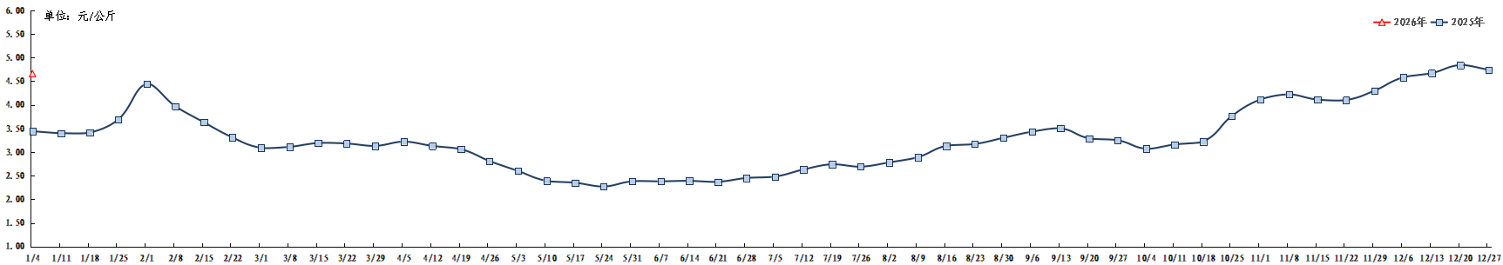
图1 蔬菜田头价格走势
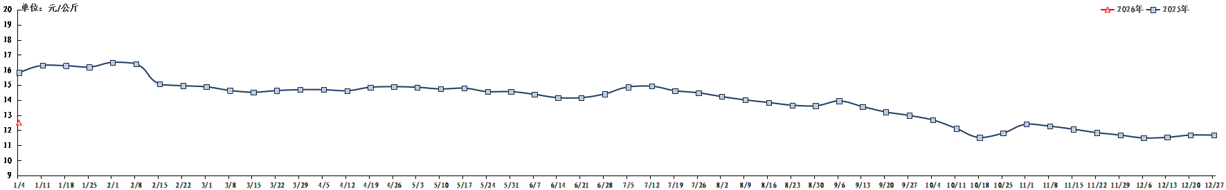
图2 生猪价格走势
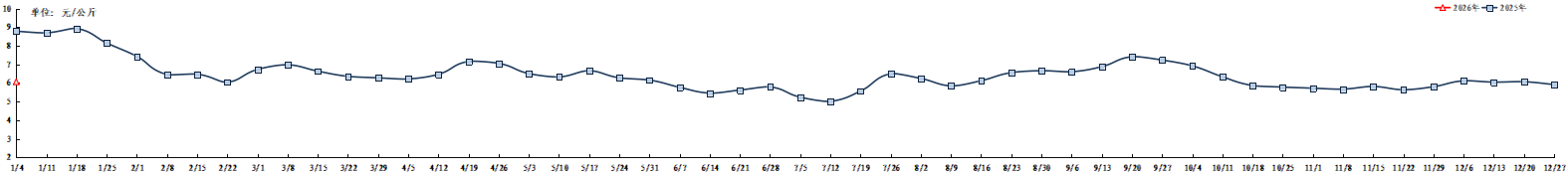
图3 鸡蛋出场价格走势

